МІНІСТЕРСТВО ОХОРОНИ ЗДОРОВ’Я
НАЦІОНАЛЬНИЙ МЕДИЧНИЙ УНІВЕРСИТЕТ імені О.О. БОГОМОЛЬЦЯ

ФАРМАЦЕВТИЧНИЙ ФАКУЛЬТЕТ
КАФЕДРА ОРГАНІЗАЦІЇ ТА ЕКОНОМІКИ ФАРМАЦІЇ

ВИПУСКНА КВАЛІФІКАЦІЙНА РОБОТА
на тему Порівняльний аналіз доступності препаратів, до складу яких входять наркотичні засоби та психотропні речовини, в Україні та країнах Євросоюзу

Виконала: здобувачка вищої освіти 5 курсу, групи 10801
напряму підготовки (спеціальності)
«Фармації» другого (магістерського) рівня вищої
226 «Фармація, промислова фармація»
22 «Охорона здоровʼя»
Романова Дарʼя Сергіївна
Керівник: к.фарм.н., асистент
Коношевич Л.В.
Рецензент: к.фарм.н., доцент
Негода Т.С.

Київ 2025

АНОТАЦІЯ
Романова Дар’я Сергіївна
Порівняльний аналіз доступності препаратів, до складу яких входять наркотичні засоби та психотропні речовини, в Україні та країнах Євросоюзу
Ключові слова : підконтрольні речовини, наркотичні засоби, доступність, аптечна мережа, ліцензування, нормативно-правове регулювання, охорона здоров’я.
Відповідно до Конституції України [1], кожен громадянин має право на охорону здоров'я, медичну допомогу та медичне страхування. Тому доступність пацієнтів до лікування, в тому числі і до життєво необхідних лікарських засобів, є дуже актуальною проблемою. Особливо це стосується лікарських препаратів, до складу яких входять наркотичні засоби та психотропні речовини, обіг яких обмежено та до яких застосовуються заходи контролю як в Україні, так і у всьому цивілізованому світі. Вживання не за медичним призначенням таких речовин та засобів, як і лікарських засобів, до складу яких вони входять, призводить до негативних наслідків як для здоров’я людей, що їх вживають, так і для суспільства в цілому. Тому обіг таких речовин, в тому числі і лікарських засобів, суворо контролюється, господарська діяльність, пов’язана з їх обігом, підлягає окремому ліцензуванню та контролю, особливо з боку правоохоронних органів. Все це, в свою чергу, і призвело до того, що аптечні заклади перестали обтяжувати себе тим, щоб отримати таку ліцензію, доступність пацієнтів до необхідних ліків з кожним роком все зменшується.
Оскільки Україна з 2022 року є кандидатом в члени Європейського Союзу, то порівняння доступності пацієнтів до лікарських засобів, що містять наркотичні засоби та психотропні речовини, в Україні та деяких країнах Європейського Союзу є. на сьогоднішній час, дуже актуальним. Препарати, до складу яких входять підконтрольні речовини, є життєво необхідними для пацієнтів, які потребують знеболення, лікування психічних розладів, особливо в умовах воєнного стану, тощо. Обмеження пацієнтів у доступі до необхідного лікування можуть серйозно впливати на якість їх життя, особливо це стосується вразливих верств населення.
У роботі описано проведення порівняльного аналізу нормативно-правового регулювання, ліцензійних умов, порядку обігу, вимог до зберігання та відпуску лікарських засобів, до складу яких входять наркотичні засоби та психотропні речовин, у країнах Європейського Союзу та в Україні. Вивчено рівень доступності цих препаратів у сільській та міській місцевості. Окрему увагу приділено ролі національних регуляторів, зокрема Державної служби України з лікарських засобів та контролю за наркотиками, у забезпеченні балансу між контролем і доступністю.
Результати дослідження свідчать про наявність істотних відмінностей між Україною та ЄС у підходах до обігу підконтрольних лікарських засобів. У країнах ЄС всі аптечні заклади пацієнтоорієнтовані. В Україні ж спостерігаються значні обмеження пацієнтів у доступі до необхідних препаратів, особливо у віддалених регіонах: недостатня кількість, або взагалі відсутність аптек, що мають відповідну ліцензію, та недостатній розвиток програм державної підтримки.
Практична значимість дослідження полягає у формулюванні пропозицій щодо удосконалення українського законодавства та системи фармацевтичного забезпечення з урахуванням європейського досвіду. Це сприятиме підвищенню доступності пацієнтів до необхідного лікування, зменшенню соціальної нерівності та забезпеченню права на якісну медичну допомогу.

SUMMARY
Romanova D.
Comparative analysis of the availability of drugs containing narcotic drugs and psychotropic substances in Ukraine and the European Union countries
Keywords: controlled substances, narcotic drugs, availability, pharmacy network, licensing, regulatory and legal regulation, health care.
According to the Constitution of Ukraine, every citizen has the right to health care, medical care and medical insurance. Therefore, patients' access to treatment, including vital medicines, is a very urgent problem. This is especially true for medicines containing narcotic drugs and psychotropic substances, the circulation of which is limited and to which control measures are applied both in Ukraine and throughout the civilized world. The use of such substances and means, as well as the medicines they contain, for purposes other than medical purposes, leads to negative consequences for the health of people who use them, and for society as a whole. Therefore, the circulation of such substances, including medicines, is strictly controlled, economic activities related to their circulation are subject to separate licensing and control, especially by law enforcement agencies. All this, in turn, has led to the fact that pharmacies have ceased to burden themselves with obtaining such a license, and patients' access to the necessary medicines is decreasing every year.
Since Ukraine has been a candidate for membership in the European Union since 2022, comparing patients' access to medicines containing narcotic drugs and psychotropic substances in Ukraine and some European Union countries is. at present, very relevant. Preparations that include controlled substances are vital for patients who need pain relief, treatment of mental disorders, especially in conditions of martial law, etc. Restrictions on patients' access to necessary treatment can seriously affect their quality of life, especially for vulnerable segments of the population.
The paper describes a comparative analysis of regulatory and legal regulations, licensing conditions, circulation procedures, storage and dispensing requirements for medicinal products containing narcotic drugs and psychotropic substances in the countries of the European Union and in Ukraine. The level of availability of these drugs in rural and urban areas was studied. Particular attention was paid to the role of national regulators, in particular the State Service of Ukraine for Medicines and Drug Control, in ensuring a balance between control and accessibility.
The results of the study indicate that there are significant differences between Ukraine and the EU in approaches to the circulation of controlled medicinal products. In EU countries, all pharmacy establishments are patient-oriented. In Ukraine, however, there are significant restrictions on patients' access to necessary drugs, especially in remote regions: an insufficient number or even the absence of pharmacies with an appropriate license, and insufficient development of state support programs.

The practical significance of the study lies in formulating proposals for improving Ukrainian legislation and the pharmaceutical supply system, taking into account European experience. This will help increase patients' access to necessary treatment, reduce social inequality, and ensure the right to quality medical care.

ЗМІСТ

ВСТУП...........................................................................................................10
ПЕРЕЛІК УМОВНИХ СКОРОЧЕНЬ ..........................................................9
Розділ 1. АНАЛІЗ НОРМАТИВНО-ПРАВОВОГО РЕГУЛУВАННЯ ГОСПОДАРСЬКОЇ ДІЯЛЬНОСТІ, ПОВ’ЯЗАНОЇ З ОБІГОМ НАРКОТИЧНИХ ЗАСОБІВ ТА ПСИХОТРОПНИХ РЕЧОВИН В УКРАЇНІ.........................................................................................................13
1.1 Основні нормативно-правові акти, що забезпечують контроль над обігом наркотичних та психотропних речовин в Україні........................13
1.2 Вимоги до ліцензування аптек в Україні.............................................17
1.3 Порівняльний аналіз законодавства деяких країн Євросоюзу та України..........................................................................................................19
Висновки до першого розділу.....................................................................22
Розділ 2. АНАЛІЗ АПТЕЧНИХ МЕРЕЖ ЩОДО КІЛЬКОСТІ АПТЕЧНИХ ЗАКЛАДІВ, ЩО МАЮТЬ ВІДПОВІДНУ ЛІЦЕНЗІЮ НА ПРОВАДЖЕННЯ ГОСПОДАРСЬКОЇ ДІЯЛЬНОСТІ З ОБІГУ НАРКОТИЧНИХ ЗАСОБІВ ТА ПСИХОТРОПНИХ РЕЧОВИН, В РОЗРІЗІ РЕГІОНІВ ТА ПО УКРАЇНІ В ЦІЛОМУ.....................................24
2.1 Кількість аптечних закладів (аналіз регіональних аптечних закладів), що мають ліцензію на обіг наркотичних засобів та психотропних речовин..........................................................................................................24
2.2 Проблеми і виклики для аптечних закладів у сфері ліцензування обігу наркотичних засобів.....................................................................................27
Висновки до другого розділу......................................................................30
Розділ 3. ДОСТУПНІСТЬ ПАЦІЄНТІВ ДО ПІДКОНТРОЛЬНИХ ЛІКАРСЬКИХ ЗАСОБІВ У ДЕЯКИХ КРАЇНАХ ЄВРОСОЮЗУ............31
3.1 Аналіз регуляторної політики ЄС щодо аптек, які реалізують підконтрольні препарати..............................................................................31
3.2 Частка аптек з відповідною ліцензією в країнах Євросоюзу.............35
Висновки до третього розділу......................................................................36
ЗАГАЛЬНІ ВИСНОВКИ.............................................................................37
ПЕРЕЛІК ВИКОРИСТАНИХ ДЖЕРЕЛ....................................................40
ДОДАТКИ.....................................................................................................51
Перелік умовних скорочень

ЄС- Євросоюз
GPP – Належна аптечна практика
ZVA – Державне агентство з лікарських засобів Латвії
BDA- Болгарське агенство з лікарських засобів
A.N.A- Національне агенство з контролю за наркотиками Румунії
SUKL- Національний інститут контролю за наркотиками Чеської Республіки
КУпАП - Кодекс України про адміністративні правопорушення

Вступ

Актуальність роботи. Доступність лікарських засобів, до складу яких входять наркотичні і психотропні речовини, є важливим питанням галузі охорони здоров’я, що потребує чіткого регулювання з боку держави.
З одного боку необхідно забезпечити пацієнтам доступ до ефективного лікування, а з іншого - запобігти їх витоку в незаконний обіг та унеможливити зловживання такими ліками.
Актуальність дослідження полягає в необхідності удосконалення системи доступності населення до необхідних підконтрольних лікарських засобів, а саме досягнення балансу між контролем за обігом і забезпеченням пацієнтів необхідними ліками.
В Україні існує значна проблема в недостатній кількості аптек, що мають відповідну ліцензію на реалізацію підконтрольних препаратів, що, в свою чергу, створює бар’єри щодо забезпечення пацієнтів необхідними ліками. В країнах ЄС така проблема відсутня.
Мета дослідження - провести порівняльний аналіз доступності лікарських засобів, до складу яких входять наркотичні та психотропні речовини, в Україні та країнах ЄС, враховуючи особливості законодавства та законодавчі обмеження.
Завдання дослідження:
- порівняти нормативно-правову базу щодо регулювання обігу підконтрольних препаратів в Україні та країнах ЄС;
- проаналізувати загальну кількість аптечних закладів в Україні, в тому числі і в розрізі регіонів, в порівнянні з кількістю аптек, що мають ліцензію на провадження господарської діяльності з обігу підконтрольних лікарських засобів, та визначити їх відсоток;
- дослідити рівень доступності пацієнтів до підконтрольних препаратів у країнах ЄС та порівняти з такими показниками в Україні.
Практичне значення дослідження - полягає в оцінці рівня доступності лікарських засобів, до складу яких входять підконтрольні речовини, що дозволить виявити основні бар’єри щодо забезпечення пацієнтів необхідними ліками та можливі шляхи їх удосконалення. Отримані результати дослідження можуть бути використані для внесення змін у нормативно-правову базу стосовно оптимізації доступності пацієнтів до життєво необхідних підконтрольних лікарських засобів.
Об’єкт дослідження - система регулювання обігу підконтрольних лікарських засобів.
Предмет дослідження - аптечні заклади України та ЄС загалом та ті, що мають ліцензію на реалізацію підконтрольних лікарських засобів.
Методи дослідження були зумовлені поставленою нами метою. У випускній кваліфікаційній роботі використовувались: аналітичний метод огляду законодавчої бази, робота з офіційними електронними джерелами, збір інформації завдяки листуванню з деякими країни ЄС. В подальшому результати листування використовувались в графічному методі.
Апробація випускної кваліфікаційної роботи. Фрагменти випускної кваліфікаційної роботи були представлені на Весняній науковій сесії 2025 (Spring students scientific session 2025), секція: організації та економіка фармації.
Обсяг і структура роботи. Випускну кваліфікаційну роботу викладено українською мовою на 50 сторінках машинописного тексту. Основний текст випускної кваліфікаційної роботи викладено на 39 сторінках. Робота складається зі вступу, матеріалів досліджень, огляду нормативних документів, висновків та списку літератури. Робота містить 4 таблиці, 2 рисунка та додатки. Список використаної літератури налічує 28 джерела, серед них 9 іноземних.

Розділ 1
АНАЛІЗ НОРМАТИВНО-ПРАВОВОГО РЕГУЛЮВАННЯ ГОСПОДАРСЬКОЇ ДІЯЛЬНОСТІ, ПОВ’ЯЗАНОЇ З ОБІГОМ НАРКОТИЧНИХ ЗАСОБІВ ТА ПСИХОТРОПНИХ РЕЧОВИН В УКРАЇНІ

1.1 Основні нормативно-правові акти що забезпечують контроль за обігом наркотичних та психотропних речовин в Україні.

Регулювання обігу наркотичних засобів та психотропних речовин належить до пріоритетних завдань державної політики України у таких стратегічно важливих сферах, як охорона здоров’я, забезпечення національної безпеки та протидія правопорушенням у сфері обігу підконтрольних речовин.
З метою ефективного нормативного регулювання цієї сфери в Україні розроблено та впроваджено низку законодавчих і підзаконних актів, які охоплюють питання виробництва, транспортування, зберігання, реалізації та контролю за підконтрольними препаратами.
Одним із базових нормативно-правових актів є Закон України «Про наркотичні засоби, психотропні речовини і прекурсори» [4], у якому визначено правові основи державної політики щодо обігу підконтрольних речовин, а постановою Кабінету Міністрів України від 6 травня 2000 року № 770 [7] затверджено Перелік підконтрольних лікарських засобів, у якому визначено засоби і речовини, обіг яких є забороненим або обмеженим, із застосуванням додаткових заходів контролю.

Важливе місце займає також Закон України «Про лікарські засоби» [3], в якому наведено загальне поняття «наркотичні лікарські засоби» та визначено правила обігу в Україні всіх лікарських засобів.
Окремим напрямом державної політики є запобігання незаконному обігу підконтрольних речовин. Зазначене врегульовано Законом України «Про заходи протидії незаконному обігу наркотичних засобів, психотропних речовин і прекурсорів та зловживанню ними» [5], який визначає ключові принципи державної антинаркотичної стратегії та передбачає механізми міжвідомчої та міжнародної взаємодії.
Закон України «Про ліцензування видів господарської діяльності» [6] визначає, що господарська діяльність, пов’язана з обігом наркотичних засобів, психотропних речовин і прекурсорів, підлягає ліцензуванню, а також встановлює порядок ліцензування, нагляд і контроль за дотриманням ліцензійних умов та відповідальність за порушення.
Постанова КМУ від 6 квітня 2016 року № 282 [8] деталізує порядок ліцензування діяльності, що включає культивування рослин (за винятком промислових конопель), виготовлення, зберігання, транспортування, використання та знищення наркотичних засобів і психотропних речовин, включених до таблиці I вищезгаданого Переліку.
Медичні препарати, до складу яких входять наркотичні чи психотропні компоненти, є рецептурними та реалізуються виключно через аптечні заклади, що мають відповідну ліцензію на такий вид господарської діяльності. Їх зберігання, відпуск та контроль у закладах охорони здоров’я здійснюються згідно з вимогами постанови КМУ від 3 червня 2009 року № 589 [26].
Порядок виписування рецептів на лікарські засоби, що містять підконтрольні речовини, їх реалізація в аптечних установах, а також облік і знищення рецептурних бланків визначено наказом МОЗ України від 19 липня 2005 року № 360 [9]. Цей нормативний акт є обов’язковим для виконання всіма суб’єктами господарської діяльності, що мають ліцензію на провадження діяльності щодо реалізації (відпуску) лікарських засобів, та забезпечує прозорість і контрольованість кожного етапу відпуску таких препаратів.
Нормативно-правове регулювання в Україні обігу лікарських засобів, до складу яких входять підконтрольні речовини
Законодавча база, що регулює обіг наркотичних засобів, психотропних речовин і прекурсорів в Україні, є комплексною і охоплює низку нормативно-правових актів, які визначають правові підходи, контрольні механізми та відповідальність за порушення встановлених правил.
Основні законодавчі акти України:
Закон України «Про наркотичні засоби, психотропні речовини і прекурсори» [4] встановлює засади державної політики у сфері обігу підконтрольних речовин. У ньому окреслено загальні вимоги до їхнього виробництва, зберігання, транспортування, використання, реалізації та знищення.
Закон України «Про лікарські засоби» [3] містить визначення терміну «наркотичні лікарські засоби» та передбачає обов’язкове дотримання вимог щодо ліцензування суб’єктів господарювання, які здійснюють обіг таких препаратів на території України.
Закон України «Про ліцензування видів господарської діяльності» [6] передбачає, що всі суб’єкти, які займаються діяльністю у сфері обігу наркотичних засобів, психотропних речовин та прекурсорів, повинні мати відповідну ліцензію.
Кримінальний кодекс України [25] (статті 305–320) визначає підстави для притягнення до кримінальної відповідальності у разі порушення вимог законодавства щодо обігу підконтрольних речовин.
Кодекс України про адміністративні правопорушення [27] (стаття 44) передбачає адміністративну відповідальність за аналогічні порушення, що не мають кримінального характеру.
Закон України «Про заходи протидії незаконному обігу наркотичних засобів, психотропних речовин і прекурсорів та зловживанню ними» [5] визначає правові механізми запобігання наркозлочинності, регламентує координацію діяльності правоохоронних органів і сприяє розвитку міжнародного співробітництва у цій сфері.
Підзаконні нормативно-правові акти:
Постанова Кабінету Міністрів України від 6 травня 2000 року № 770 [7] затверджує переліки наркотичних засобів, психотропних речовин і прекурсорів, зокрема особливо небезпечних (Таблиця I), обіг яких заборонено, та речовин, що підлягають обмеженому обігу і контролю (Таблиця II).
Постанова КМУ від 6 квітня 2016 року № 282 [8] визначає порядок ліцензування діяльності, пов’язаної з культивуванням відповідних рослин, а також із розробленням, виробництвом, виготовленням, зберіганням, транспортуванням, застосуванням та знищенням наркотичних засобів і психотропних речовин.
Постанова КМУ від 3 червня 2009 року № 589 [26] встановлює загальні вимоги до організації діяльності суб’єктів, які здійснюють діяльність, пов’язану з обігом наркотичнихзасобів, психотропних речовин та прекурсорів.
Нормативні акти Міністерства охорони здоров’я України:
Наказ МОЗ України від 19 липня 2005 року № 360 [9] затверджує правила виписування рецептів на лікарські засоби, в тому числі і на ті, що містять підконтрольні речовини. Документ регламентує порядок їх відпуску в аптечних закладах, визначає граничні норми на один рецепт і встановлює правила обігу спеціальних рецептурних бланків форми № 3 (Ф-3).
1.2 Вимоги до ліцензування аптек в Україні
Ліцензування аптечних закладів в Україні є важливим інструментом державного регулювання фармацевтичної діяльності, що, в свою чергу, є гарантом належного зберігання ефективних та якісних лікарських засобів, доступних для населення.
В Україні діяльність аптечних закладів підлягає обов’язковому ліцензуванню, що здійснюється згідно з вимогами постанови Кабінету Міністрів України від 30 листопада 2016 року № 929 [10]. Цей нормативний акт затверджує ліцензійні умови, які визначають правила провадження господарської діяльності у сфері виробництва, оптової та роздрібної торгівлі лікарськими засобами, а також імпорту лікарських засобів, за винятком активних фармацевтичних інгредієнтів. Ліцензійні умови є основою для здійснення контролю за діяльністю аптечних закладів і дозволяють забезпечити їх відповідність встановленим стандартам і вимогам.
Ліцензування провадження господарської діяльності, в тому числі і з виготовлення та роздрібної торгівлі лікарськими засобами, покладено на Державну службу України з лікарських засобів та контролю за наркотиками (далі - Держлікслужба), яка також здійснює і державний контроль за дотриманням ліцензіатами ліцензійних умов, шляхом проведення планових та позапланових перевірок.
Для отримання ліцензії на роздрібну торгівлю лікарськими засобами суб’єкт господарювання повинен відповідати визначеним основним критеріям, зокрема:
- Матеріально-технічна база: Аптечний заклад повинен мати у своєму користуванні (на праві власності чи оренди) приміщення, придатні для зберігання, реалізації та контролю лікарських засобів, а також відповідні площі, передбачені для аптек у містах та сільській місцевості:
у містах: не менше 50 м², з них торговий зал – щонайменше 18 м², матеріальна кімната – не менше 10 м²;
у сільських населених пунктах: торговий зал – від 6 м², матеріальна кімната – від 3,6 м².
Приміщення мають відповідати санітарно-гігієнічним нормам, мати належне освітлення, вентиляцію, опалення та забезпечення температурного режиму, відповідно до умов зберігання лікарських засобів.
- Кваліфікований персонал: у закладі повинні працювати спеціалісти з вищою фармацевтичною освітою, які мають диплом, сертифікат провізора, або, у випадку середнього персоналу, відповідні документи, що підтверджують фармацевтичну освіту. Для завідувача аптеки обов’язковим є, щонайменше, дворічний стаж роботи за фахом.
- Наявне необхідне обладнання та техніка забезпечення належних умов для зберігання лікарських засобів: у т.ч. для препаратів, які потребують спеціальних умов зберігання та температурного режиму (забезпечення холодового ланцюга, захисту від світла тощо), контролю за термінами придатності, дотримання умов санітарного режиму.
У період воєнного стану регулювання обігу підконтрольних лікарських засобів дещо спрощено, зокрема щодо їх застосування за медичними показаннями.
1.3 Порівняльний аналіз законодавства деяких країн Євросоюзу та України.
Здійснення господарської діяльності, пов'язаної з торгівлею лікарськими засобами, до складу яких входять підконтрольні речовини, має суворо регулюватися як в Україні, так і в країнах Європейського Союзу. Це пов'язано з високим ризиком використання таких ліків не за призначенням, можливістю їх витоку в незаконний обіг, гарантією громадської безпеки та виконанням міжнародних зобов'язань відповідно Конвенції Організації Об'єднаних Націй про боротьбу проти незаконного обігу наркотичних засобів і психотропних речовин [2], що прийнята в 1988 році, а ратифікована Верховною Радою України в 1991 році.
В Україні нормативно-правове регулювання у сфері обігу підконтрольних препаратів, здійснюється згідно із Законом «Про наркотичні засоби, психотропні речовини і прекурсори» [4]. Провадження господарської діяльності, пов’язаної з розповсюдженням таких речовин, дозволяється лише за наявності відповідної ліцензії, яка видається Державною службою України з лікарських засобів та контролю за наркотиками за погодженням з Міністерством внутрішніх справ України. Вимоги до ліцензування включають обладнання приміщень для зберігання (металеві сейфи, охоронна сигналізація, системи відеоспостереження тощо), ведення спеціалізованої облікової документації, призначення відповідальної особи - сертифікованого фармацевта, а також регулярне звітування перед контролюючими органами. Відпуск препаратів, до складу яких входять наркотичні чи психотропні речовини, дозволений виключно за спеціальними рецептами (форма №3), а дистанційна торгівля такими препаратами суворо заборонена.
У Болгарії реалізація препаратів, до складу яких входять підконтрольні речовини, регулюється Законом «Про контроль над наркотичними засобами та прекурсорами». Болгарське агентство з лікарських засобів (BDA) схвалює провадження такої діяльності аптечними закладами за згодою Міністерства внутрішніх справ. Для отримання ліцензії аптеки зобов’язані забезпечити належні умови зберігання підконтрольних препаратів та призначити відповідального фармацевта, який здійснює їх відпуск. Аптека повинна сумлінно виконувати свої обов’язки та регулярно надавати звітність через Централізовану національну інформаційну систему. Імпорт, експорт, оптова або роздрібна торгівля підконтрольними речовинами допускаються виключно за наявності окремої ліцензії.
Реалізація підконтрольних препаратів у Румунії регулюється Законом № 339/2005. Процедура ліцензування погоджується з Міністерством охорони здоров'я та Національним агентством з контролю за наркотиками (A.N.A.). Аптека повинна бути зареєстрована в компетентному державному реєстрі, мати спеціальні складські приміщення, призначити відповідальну особу, вести облік для кожної серії ліків і проходити щорічні аудити та тести.
Законодавство щодо реалізації підконтрольних лікарських засобів в Латвії регламентується Законом «Про контроль над наркотичними та психотропними препаратами та прекурсорами» (1996). Ліцензування здійснюється Державним фармацевтичним управлінням за погодженням, відповідно до обов'язкової угоди, з Міністерством внутрішніх справ. Компанії повинні використовувати електронні системи для розрахунку речовин, що викликають звикання, вести облік у цифровій та друкованій формі, а також забезпечувати надійний контроль зберігання (системи відеоспостереження та безпеки). Діяльність аптек контролюється щорічно, а відпуск підконтрольних ліків здійснюється відповідно до затверджених правил.
У Чеській Республіці обіг речовин, що викликають звикання, регулюється двома основними законами - це Закон № 167/1998 Sb [13] «Про речовини, що викликають звикання», а також Закон № 378/2007 Sb. [14] «Про лікарські засоби». Контроль за обігом цих препаратів здійснює Національний інститут контролю за наркотиками (SÚKL).
Для того щоб реалізовувати підконтрольні препарати, аптека повинна мати відповідну ліцензію, крім того, аптеки зобов’язані мати складські приміщення, з кожною групою таких речовин потрібно мати окрему ліцензію. Крім того, аптеки зобов’язані мати спеціально обладнані складські приміщення, вести електронний облік усіх операцій, регулярно звітувати про обіг наркотичних засобів і бути готовими до перевірок - як планових, так і раптових, які можуть проводитися без попередження. Онлайн-продаж таких препаратів заборонено.
Висновок до розділу 1
У першому розділі проаналізовано законодавчу базу України щодо обігу підконтрольних речовин, вимоги до ліцензування аптек, а також проведено аналіз законодавства країн Євросоюзу, зокрема: Болгарії, Румунії, Латвії та Чеської Республіки.
Встановлено, що обіг в Україні підконтрольних лікарських засобів здійснюється на підставі окремої ліцензій, виданої аптечним закладам з дотриманням відповідних ліцензійних вимог. Законодавство містить чіткі положення щодо рецептурного обігу, звітності та відповідальності.
Вимоги щодо ліцензування аптек визначенні постановою КМУ від 30 листопада 2016 року № 929 [10].
Порівняння з країнами ЄС показало схожість у вимогах до ліцензування та контролю, однак держави ЄС активно впроваджують електронні системи моніторингу. Це вказує на потребу пришвидшення провадження цифровізації в Україні відповідно до європейських стандартів.

Розділ 2
АНАЛІЗ АПТЕЧНИХ МЕРЕЖ ЩОДО КІЛЬКОСТІ АПТЕЧНИХ ЗАКЛАДІВ, ЩО МАЮТЬ ВІДПОВІДНУ ЛІЦЕНЗІЮ НА ПРОВАДЖЕННЯ ГОСПОДАРСЬКОЇ ДІЯЛЬНОСТІ З ОБІГУ НАРКОТИЧНИХ ЗАСОБІВ ТА ПСИХОТРОПНИХ РЕЧОВИН, В РОЗРІЗІ РЕГІОНІВ ТА ПО УКРАЇНІ В ЦІЛОМУ.
2.1 Кількість аптечних закладів (аналіз регіональних аптечних закладів), що мають ліцензію на обіг наркотичних засобів та психотропних речовин.
Відповідно до інформації, наданої Держлікслужбою, станом на 21 січня 2025 року (Додаток 1), в Україні лише 202 аптеки з наявних 20911 мають ліцензію, яка дозволяє їм здійснювати господарську діяльність з лікарськими засобами, що містять наркотичнізасоби та психотропні речовини. Із них лише 38 аптечних закладів мають також право на виготовлення лікарських засобів, що містять вищезазначені речовини.
Ці заклади, на даний момент, забезпечуютьь фізичну доступність пацієнтів з онкологічним захворюванням, епілепсією, тяжким больовим синдромом тощо до життєво необхідних їм підконтрольних лікарських засобів.
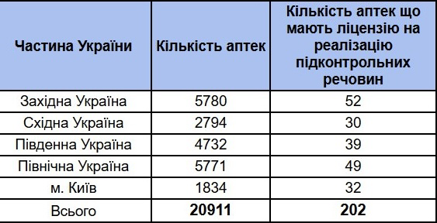
Рівень доступу до лікарських засобів, що містять підконтрольні речовини, значною мірою залежить від регіонального розташування аптечних закладів, що мають відповідну ліцензію (таб.2.1).
ТАБ. 2.1 Кількість аптечних закладів в розрізі регіонів всього, та тих, що мають ліцензію на обіг підконтрольних ліків
Аналіз регіонального розташування аптечних закладів, що мають ліцензію на провадження господарської діяльності і обігу лікарських засобів, до складу яких входять наркотичні та психотропні речовини, свідчить про нерівномірне розташування таких закладів в регіонах України. У деяких регіонах подібні аптеки взагалі відсутні.
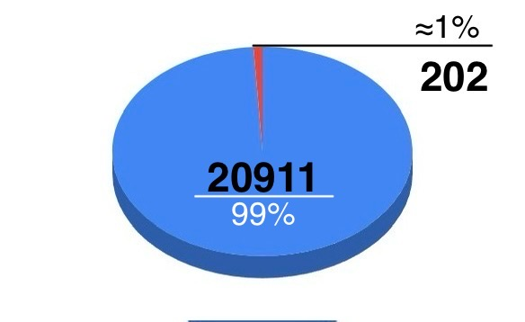
Рис. 2.1.1 Відсоткове співвідношення аптечних закладів загалом, та тих що мають ліцензію.
У звʼязку з тимчасовою окупацією деяких територій України в Південні та Східній частині найбільша кількість ліцензіатів зосереджена в Західній та Північній Україні ( рис. 2.1.2).
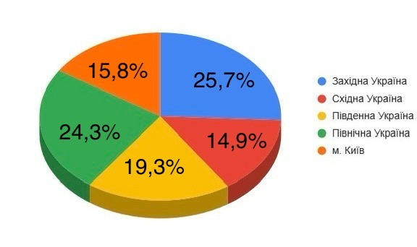
Рис. 2.1.2 Відсоткове співвідношення кількості аптек, що мають ліцензію на обіг підконтрольних лікарськиз засобів, в розрізі регіонів
2.2 Проблеми і виклики для аптечних закладів у сфері ліцензування обігу лікарських засобів.
Ліцензування аптечних закладів щодо провадження господарської діяльності з обігу лікарських засобів, до складу яких входять підконтрольні речовини, регламентується Законом України «Про ліцензування видів господарської діяльності» [6]. Така діяльність є жорстко регламентованою та вимагає дотримання визначених правил.
Законом України “Про наркотичні засоби, психотропні речовини і прекурсори” [4] встановлено деякі додаткові умови щодо отримання відповідної ліцензії, зокрема вимоги:
- Документація: Надання сертифікатів, що підтверджують професійну придатність керівника, а також довідки від медичних установ про відсутність психічних захворювань та залежностей у працівників, які мають доступ до підконтрольних речовин. Крім того, необхідно надати відомості про відсутність у працівників судимості за злочини, пов'язані з незаконною реалізацією наркотиків.
- Високі нормативні вимоги і економічні затрати на технічне забезпечення ліцензійних вимог. Для отримання відповідної ліцензії в ліцензійних умовах є вимога щодо дотримання охоронних та технічних вимог (сейфи, сигналізація, охорона тощо). Також наказом МВС від 29 січня 2024 року № 52 [28] встановлені вимоги до приміщень аптек, які здійснюють господарську діяльність з обігу підконтрольних лікарських засобів. Такі вимоги є дуже затратними для аптек, особливо у сільській місцевості, де ресурси можуть бути обмеженими, а економічна доцільність дуже низька.
- Економічна зацікавленість у відкритті аптек, які б мали право реалізовувати підконтрольні ліки, бажає бути вищою. Низька маржинальність (формула 2.2.1) таких препаратів, багато витрат - а реалізація, у зв’язку з вузькопрофільним застосуванням, є обмеженою.
Маржинальність (%) = (Прибуток/Виручку) * 100
Формула 2.2.1
Приклад: Морфіну гідрохлориду 1% - 1мл №10
Вихідні дані:
- Ціна закупівлі (оптова ціна з ПДВ): 1100,00 грн. за упаковку №10 ( інформація з сайту Prozorro) [15]
- Роздрібна ціна (відпускна ціна в аптеці): 1160,10 грн. за упаковку №10 ( інформація з сайту tabletki.ua) [16]
- Валовий прибуток: 1160,10 – 1100,00 = 60,10 грн.
Маржинальність (%) = (60,10 грн. / 1160,10 грн.) * 100 = 5,1% - досить низький показник для аптечного бізнесу.
- Кадрові труднощі та правові ризики. Необхідність ведення спеціального щоденного обліку, інвентарізацій, взаємодія з контролюючими структурами, постійна юридична відповідальність, що, в свою чергу, є додатковим ризиком для працівників (від адміністативної стаття 44 КпАП, кримінальної - згідно зі ст. 320-321 КК України).
- Юридичні та організаційні узгодженості. Навіть за наявності у аптеки ліцензії на роздрібну торгівлю лікарськими засобами, реалізація підконтрольних препаратів потребує окремої ліцензії, що, в свою чергу, тягне проходження додаткових перевірок - контроль як з боку державних інспекцій, так і з боку правоохоронних органів.
Ймовірні шляхи вирішення проблеми фізичної доступності пацієнтів до підконтрольних речовин в Україні:
- Зобов’язання аптечних мереж (наприклад, включення такої вимоги в Ліцензійні умови на провадження господарської діяльності з роздрібної торгівлі лікарськими засобами) щодо отримання ліцензії, яка б дозволяла реалізацію підконтрольних препаратів, на одну з п’яти (або десяти) аптек мережі, особливо в сільській місцевості. Для великих аптечних мереж, які мають 100 і більше аптечних закладів, затрати на відкриття таких аптек не будуть такі відчутні.
- Формування обов’язкового асортименту лікарських засобів для аптечних закладів, який би включав і підконтрольні препарати - як частину політики реімбурсації та гарантування бажаної фізичної доступності в багатьох аптеках.
- Надання фінансових пільг (зменшення орендної плати, податків тощо) на відкриття в регіонах, де вони відсутні, аптек, які б забезпечували хворих, за показаннями, необхідними підконтрольними ліками.
- Створення економічно вигідних умов для власників та інвесторів, включаючи державні програми підтримки, державне часткове фінансування, податкові пільги, субсидії тощо.
- Спрощення нормативного регулювання, особливо під час воєнного стану - запровадження єдиної ліцензії на обіг всіх лікарських засобів, в тому числі і підконтрольними.

Висновок до розділу 2
В даному розділі був проведений аналіз аптечних мереж по всіх регіонах України (крім тимчасово окупованих територій). Дані показують, що лише близько 1% аптек (202 з понад 20 тисяч) мають дозвіл на продаж ліків, до складу яких входять підконтрольні речовини, що вказує на їх велику нестачу. Така ситуація створює серйозні бар’єри для фізичної доступності пацієнтів, особливо для пацієнтів з онкологією, хронічним больовим синдромом, тощо, до призначених лікарем життєво необхідних підконтрольних лікарських засобів.
Виявлено нерівномірність розташування по регіонах аптек, що можуть реалізовувати підконтрольні лікарські засоби, - в деяких вони, навіть, відсутні, що ще більш поглиблює проблему доступності пацієнтів до необхідних лікарських засобів. Слід зазначити, що в сільській місцевості на всій території України немає жодного такого аптечного закладу. Для покращення такої ситуації необхідне удосконалення регуляторної політики, спрощення ліцензування аптечних закладів, впровадження фінансових стимулів.
Розділ 3
ДОСТУПНІСТЬ ПАЦІЄНТІВ ДО ПІДКОНТРОЛЬНИХ ЛІКАРСЬКИХ ЗАСОБІВ У ДЕЯКИХ КРАЇНАХ ЄВРОСОЮЗУ
3.1 Аналіз регуляторної політики ЄС щодо аптек, які реалізують підконтрольні препарати.
У межах дослідження особливу увагу приділено аналізу регуляторної політики країн Європейської Союзу щодо реалізації лікарських засобів, до складу яких входять підконтрольні речовини. Це є важливим, оскільки дозволяє зрозуміти, як саме держава може впливати на забезпечення пацієнтів необхідними препаратами при збереженні контролю та їх використання.
Обрані для дослідження країни – Латвія, Чеська Республіка, Румунія та Болгарія – репрезентують різні підходи до регулювання, але водночас регулювальні органи прагнуть досягти балансу між доступністю таких лікарських засобів та мінімізуванням ризиків зловживання ними.
Аналіз регуляторної політики Латвії:
Закон про фармацевтичну діяльність Латвії (Farmācijas likums) [17], який діє в країні з 1997 року та встановлює правові основи щодо регулювання фармацевтичної діяльності, включаючи обіг лікарських засобів, що містять підконтрольні речовини.
Порядок отримання ліцензій на фармацевтичну діяльність регламентують Правила Кабінету Міністрів від 19.10.2011 року № 800 «Порядок ліцензування фармацевтичної діяльності» [18]. Цей нормативний документ описує процедуру ліцензування для всіх суб’єктів, які хочуть займатися фармацевтичною діяльністю. Це включає: виготовлення, зберігання, реалізацію та відпуск лікарських засобів, зокрема, лікарських препаратів, які містять наркотичні та психотропні речовини.
Умовами для отримання ліцензії є :
- Наявність кваліфікованого персоналу (фармацевти)
- Наявність приміщень, які обладнані відповідно до стандартів GPP.
- Спеціальні вимоги щодо зберігання лікарських засобів, що містять наркотичні чи психотропні речовини (окремі сейфи, сигналізація тощо).
Строк дії такої ліцензії є безстроковим, але передбачено періодичну перевірку з боку регуляторного органу - Державного агенства з лікарських засобів Латвії (ZVA), що має право здійснювати планові та позапланові перевірки.
Правила Кабінету Міністрів Латвії від 23.02.2010 року № 288 (Cabinet Regulation No. 288 “Regulations Regarding the Operation of Pharmacies”) [20] - визначають умови відкриття та функціонування аптек (як закритого (лікарняні), так і відкритого типу), включаючи вимоги до персоналу, документації та обладнання.
Станом на 1 січня 2025 року в Латвії видано 775 ліцензій на діяльність аптек закритого (лікарняний) та відкритого типу, що мають право здійснювати обіг ЛЗ до складу яких входять підконтрольні речовини. [21]
Основним нормативним актом, що регулює фармацевтичну діяльність в Чеській Республіці, є Закон № 378/2007 3б. «Про лікарські засоби». Цей Закон визначає правила виробництва, реалізації та відпуску лікарських засобів в цілому, та встановлює правила обігу препаратів, що містять підконтрольні речовини.
Ключовим регуляторним органом у даній сфері є Державний інститут контролю за лікарськими засобами (далі SÚKL) [22], який підпорядковується Міністерству охорони здоров’я Чеської Республіки. SÚKL відповідає за видачу ліцензій на виробництво, дистрибуцію та відпуск лікарських засобів, а також за контроль їх якості, безпечності та ефективності.
Ліцензування аптек щодо обігу підконтрольних речовин в Чеській Республіці підпорядковуються деяким основним правилам, зокрема:
- Вимоги для приміщення аптек регламентуються Декретом № 221/2010 3б. який встановлює належні умови для аптечних закладів: мінімальна площа аптек становить не менше 45 м², приміщення повинні мати належну звуко-, тепло-, та гідроізоляцію, обовʼязковий доступ до електричної та телефонної мережі, водопостачання та каналізації. Повинен зберігатися відповідний температурний режим в межах від 18 до 25 °С.
- Обладнення та технічне оснащення: аптечні заклади мають бути оснащені рефрижераторами - для зберігання препаратів, що потребують охолодження, сейфами, системами безпеки. що включають і сигналізацію.
- Додатковими вимогами є: кваліфікований персонал - наявність принаймні одного фармацевта з вищою освітою та досвідом роботи, відповідне документальне забезпечення - введення обліку обігу підконтрольних препаратів відповідно до встановлених форм звітності. [23].
У Румунії ліцензування аптечних закладів, що реалізують лікарські засоби, включаючи і ті, що мають у складі наркотичні та психотропні речовини, регулюються Законом № 266/2008 «Про фармацевтичну діяльність» та Законом № 95/2006 «Про реформу охорони здоровʼя».
Для відкриття аптеки в Румунії необхідно спочатку отримати дозвіл від державного органу, що здійснює контроль за лікарськими засобами та медичними виробами - Національного агентства з лікарських засобів і медичних виробів (ANMDMR).
Процедура ліцензування аптек включає подання заявки, надання документів, що підтверджують кваліфікацію головного фармацевта, план приміщення аптеки, перелік обладнання тощо. Після подання документів проводиться обовʼязкова інспекція приміщень аптеки, і, за умови позитивного висновку, видається ліцензія.
Розширенні вимоги до аптечних закладів для отримання ліцензії в Румунії:
Розташування аптеки повинно бути на першому поверсі будівлі з безпосереднім доступом з вулиці, площа має бути не менше 50 ^{м2}, не враховуючи санітарні приміщення. Приміщення аптеки повинно включати: торговий зал, матеріальну кімнату, окреме приміщення для зберігання лікарських засобів, до складу яких входять наркотичні та психотропні речовини, обладнане сейфами, кабінет завідувача аптеки, санітарні приміщення для персоналу.
Введення відповідної обовʼязкової документації:
Аптека зобов’язана вести детальний облік надходження та відпуску лікарських засобів, що містять наркотичні та психотропні речовини, та регулярне подання звітів до відповідних органів, включаючи Міністерство охорони здоров’я та Державну установу, яка відповідає за контроль і перевірку ліків та медичних товарів в країні (ANMDMR).
Ліцензування аптек у Болгарії регулюються Законом «Про лікарські засоби в гуманній медицині» (ЗЛПГМ), що встановлює правові основи для виробництва, реєстрації, реалізацію та контролю лікарських засобів. Також постановою від 9 грудня 2008 року № 28 встановлено вимоги до приміщень аптек, їх обладнання, ведення документації. [24]
3.2 Частка аптек з відповідною ліцензією в Євросоюзі.
Забезпечення фізичної доступності пацієнтів до лікарських засобів, до складу яких входять підконтрольні речовини, безпосередньо повʼязане з наявністю достатньої кількості аптек, які мають відповідну ліцензію.
Проведено порівняльний аналіз кількості аптек (таб. 3.2.1) у Латвії, Чеській Республіці, Румунії та Болгарії, а також проаналізовано рівень забезпечення аптечними закладами з розрахунком кількості населення на одну аптеку

.
Країна | Кількість аптек | Кількість аптек, що реалізують підконтрольні препарати
Латвія | 817 | 817
Чеська Республіка | 2 496 | 2 496
Румунія | 8 247 | 8 247
Болгарія | 3 228 | 1937
Таб.3.2.1 Загальна кількість аптек в країнах ЄС та кількість аптек, що повинні відпускати підконтрольні препарати

Згідно з офіційними статистичними джерелами країн, станом на 2024-2025 роки, ситуація виглядає наступним чином:
У Латвії діє 817 аптек, підключених до національної системи верифікації лікарських засобів. Усі ці заклади зобов’язані здійснювати відпуск підконтрольних препаратів.
У Чеській Республіці зареєстровано 2 496 аптек, кожна з яких має чинну ліцензію на провадження фармацевтичної діяльності, в тому числі і на відпуск підконтрольних препаратів.
У Румунії працює 8 247 аптек і всі вони повинні відпускати підконтрольних ліки.
У Болгарії функціонує 3 023 аптеки, з яких 205 розміщені при лікарнях. Більшість аптечних закладів здійснює реалізацію підконтрольних лікарських засобів, за винятком приблизно 40% аптек, розташованих у туристичних регіонах, де така діяльність не є обов’язковою.

Висновки до розділу 3
Аналіз даних країн в цьому розділі показав, що в країнах ЄС, а саме в Латвії, Чеській Республіці, Румунії та Болгарії є відмінності стосовно ліцензування аптечних закладів, які реалізують підконтрольні препарати. У всіх країнах потрібна спеціальна ліцензія, але умови різняться.
Доступ до підконтрольних лікарських засобів забезпечено на 100% у всіх чотирьох країнах.
У Румунії обіг таких препаратів здійснюється на підставі єдиної ліцензії, що регулює їх реалізацію в межах аптечної мережі.

ЗАГАЛЬНІ ВИСНОВКИ
Аналіз нормативно-правового регулювання обігу підконтрольних лікарських засобів в Україні показав значні відмінності порівняно з країнами Європейського Союзу. В Україні лише близько 1% аптек (202 з 20911) мають ліцензію на реалізацію підконтрольних лікарських засобів, тоді як у країнах ЄС (Латвія, Чеська Республіка, Румунія,) 100% аптек зобов’язані здійснювати відпуск таких препаратів, в Болгарії – близько 60% (крім аптек, розташованих у туристичних регіонах).
Це свідчить про недостатню фізичну доступність підконтрольних ліків в Україні, що створює суттєві труднощі для пацієнтів, особливо з онкологічними захворюваннями, епілепсією та хронічним больовим синдромом.
Основними причинами низького рівня забезпечення є:
• Складність отримання окремої ліцензії на реалізацію підконтрольних лікарських засобів через високі вимоги до технічного забезпечення (сейфи, сигналізація, спеціальні умови зберігання та спеціальні вимоги до приміщень та персоналу тощо).
• Економічна недоцільність для аптек через низьку маржинальність підконтрольних препаратів, що потребує значних інвестицій.
• Низька зацікавленість приватного сектору у відкритті таких аптек через великі витрати та правові ризики.
• Відсутність економічних стимулів для аптек, особливо у сільській місцевості та малих містах.

З метою підвищення в Україні фізичної доступності пацієнтів до необхідних, за показаннями, підконтрольних лікарських засобів пропонується:
1. Запровадити єдину ліцензію на реалізацію всіх лікарських засобів, включаючи підконтрольні препарати. Це дозволить спростити процедуру ліцензування та збільшити кількість аптек з правом реалізації таких ліків.
2. На законодавчому рівні затвердити обов’язковий асортимент лікарських засобів для аптечних закладів, з обов’язковим включенням підконтрольних препаратів, включивши їх до програм реімбурсації. Це сприятиме постійній наявності необхідних ліків у всіх регіонах.
3. Запровадити економічні стимули для отримання аптеками ліцензії на провадження господарської діяльності з обігу підконтрольних препаратів, зокрема: податкові пільги, державне фінансування, субсидії на охоронні заходи тощо.
4. Створити умови для інвестицій у відкриття аптек з відповідною ліцензією, особливо у сільській місцевості та малих населених пунктах, надаючи пільгові кредити або гранти.
Очікувані результати:
Реалізація запропонованих заходів сприятиме покращенню фізичної доступності пацієнтів до необхідних, за показаннями, підконтрольних лікарських засобів, а також зменшення регіональних диспропорцій у забезпеченні ліками та гармонізації нормативно-правового регулювання з європейськими стандартами. Це дозволить ефективніше контролювати обіг наркотичних засобів та психотропних речовин і забезпечити безперебійний доступ пацієнтів до життєво необхідних препаратів.

СПИСОК ВИКОРИСТАНИХ ДЖЕРЕЛ
- Конституція України (https://zakon.rada.gov.ua/laws/show/254%D0%BA/96-%D0%B2%D1%80#Text )
- Конвенція Організації Об'єднаних Націй про боротьбу проти незаконного обігу наркотичних засобів і психотропних речовин (https://zakon.rada.gov.ua/laws/show/995_096#Text)
- Закони України «Про лікарські засоби» (https://zakon.rada.gov.ua/laws/show/123/96-вр#Text )
- Закон України «Про наркотичні засоби, психотропні речовини і прекурсори» ((https://zakon.rada.gov.ua/laws/show/60/95-вр#Text)
- Закон України «Про заходи протидії незаконному обігу наркотичних засобів, психотропних речовин і прекурсорів та зловживанню ними» (https://zakon.rada.gov.ua/laws/show/62/95-вр#Text)
- Закон України «Про ліцензування видів господарської діяльності» (https://zakon.rada.gov.ua/laws/show/222-19#Text )
- постанови КМУ від 06 травня 2000 року № 770 «Про затвердження переліку наркотичних засобів, психотропних речовин і прекурсорів». (https://zakon.rada.gov.ua/laws/show/770-2000-%D0%BF#Text )
- Постанова КМУ від 06 квітня 2016 року № 282 «Деякі питання ліцензування господарської діяльності з культивування рослин, включених до таблиці I переліку наркотичних засобів, психотропних речовин і прекурсорів, затвердженого Кабінетом Міністрів України, розроблення, виробництва, виготовлення, зберігання, перевезення, придбання, реалізації (відпуску), ввезення на територію України, вивезення з території України, використання, знищення наркотичних засобів, психотропних речовин і прекурсорів, включених до зазначеного переліку» (https://zakon.rada.gov.ua/laws/show/282-2016-n#Text).
- Наказ МОЗ України від 19 липня 2005 року № 360 «Про затвердження Правил виписування рецептів на лікарські засоби і медичні вироби, Порядку відпуску лікарських засобів і медичних виробів з аптек та їхніх структурних підрозділів, Інструкції про порядок зберігання, обліку та знищення рецептурних бланків» (https://zakon.rada.gov.ua/laws/show/z0782-05#Text).
- Постанова Кабінету Міністрів України від 30 листопада 2016 року № 929 (https://zakon.rada.gov.ua/laws/show/929-2016-%D0%BF)
- Постановою КМУ від 15 квітня 2022 р. № 471 (https://zakon.rada.gov.ua/laws/show/471-2022-%D0%BF#Text )
- Постанови КМУ від 7 травня 2022 р. № 542 (https://zakon.rada.gov.ua/laws/show/542-2022-%D0%BF#Text )
- Закон про речовини, що викликають звикання № 167/1998 Sb. ( https://www.zakonyprolidi.cz/cs/1998-167 )
- Закон про ліки № 378/2007 Sb. (https://www.wipo.int/wipolex/ru/legislation/details/20153 )
- Офіційний майданчик Prozorro (https://zakupki.com.ua/tender/3778365)
- Сайт Tabletki.ua (https://tabletki.ua/%D0%9C%D0%BE%D1%80%D1%84%D0%B8%D0%BD%D0%B0-%D0%B3%D0%B8%D0%B4%D1%80%D0%BE%D1%85%D0%BB%D0%BE%D1%80%D0%B8%D0%B4%D0%B0/37079/pharmacy/kiev/)
- Закон про фармацевтичну діяльність Латвії (Farmācijas likums) (https://likumi.lv/ta/en/en/id/43127)
- Правила Кабінету Міністрів №800 від 19.10.2011 року «Порядок ліцензування фармацевтичної діяльності» (Cabinet Regulation No. 800)https://likumi.lv/ta/en/en/id/238458)
- Наказ МВС України від 29.01.2018 № 52 «Про затвердження Вимог до об'єктів і приміщень, призначених для здійснення діяльності з обігу наркотичних засобів, психотропних речовин, прекурсорів та зберігання вилучених з незаконного обігу таких засобів і речовин» (https://zakon.rada.gov.ua/laws/show/z0208-18#Text)
- Правила Кабінету Міністрів Латвії №288 від 23.02.2010 р. (Cabinet Regulation No. 288 “Regulations Regarding the Operation of Pharmacies”) https://likumi.lv/ta/en/en/id/207397 )
- Сайт Державного агентства лікарських засобів Латвійської Республіки (https://www.zva.gov.lv/en )
- Державний інститут контролю за лікарськими засобами ( SÚKL) https://www.dentons.com/en/insights/alerts/2024/january/11/dentons-prague-alert-amendment-to-the-medicines-act?utm_source=chatgpt.com )
- Закон Чеської Республіки « Про наркотичні речовини» https://nawi.cz/key-provisions-of-the-law-of-the-czech-republic-on-narcotic-substances-and-amendments-to-certain-other-laws/
- Нормативні акти Болгарії https://sherloc.unodc.org/cld/uploads/res/document/bgr/law-for-the-control-of-precursors-2006_html/Bulgaria-Law_for_Control_over_Narcotic_Substances_and_Precursors-R-2006-153-ENL2009-5.pdf
- Кримінальний кодекс України https://zakon.rada.gov.ua/laws/show/2341-14#Text
- Постанова від 3 червня 2009 р. N 589 «Про затвердження Порядку провадження діяльності, пов'язаної з обігом наркотичних засобів, психотропних речовин і прекурсорів, та контролю за їх обігом» (https://zakon.rada.gov.ua/laws/show/589-2009-n#Text).
- Кодекс України про адміністративні правопорушення (https://zakon.rada.gov.ua/laws/show/80731-10#Text )
- Наказ МВС від 29 січня 2024 року № 52 (https://zakon.rada.gov.ua/laws/show/z0208-18#Text )

ДОДАТКИ
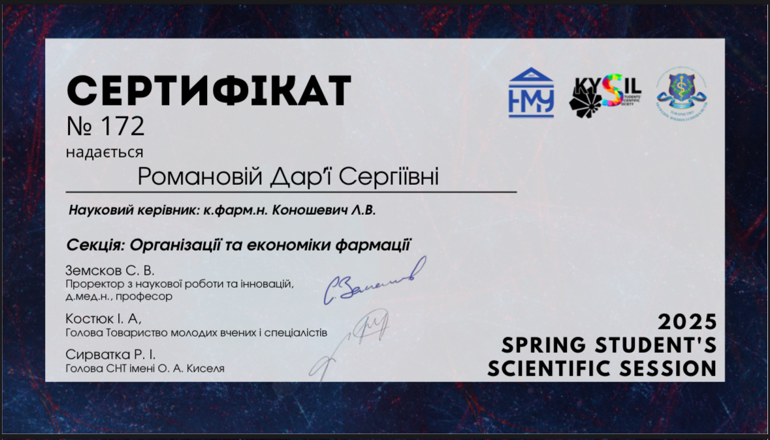

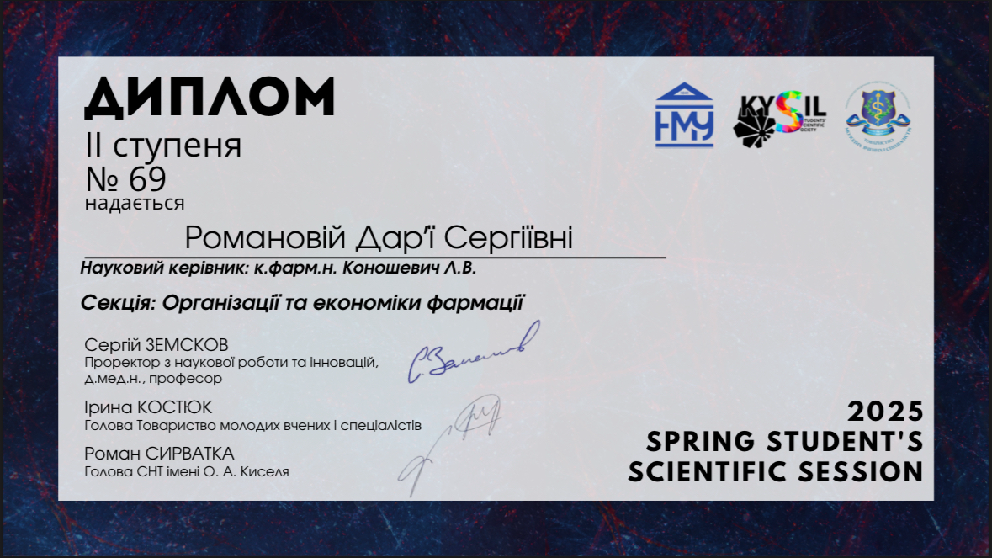
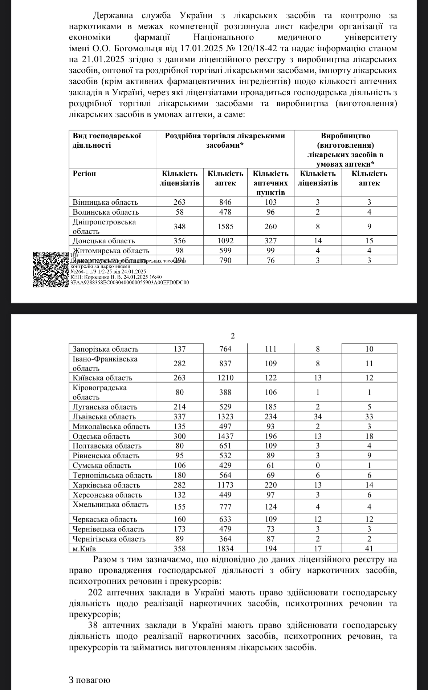

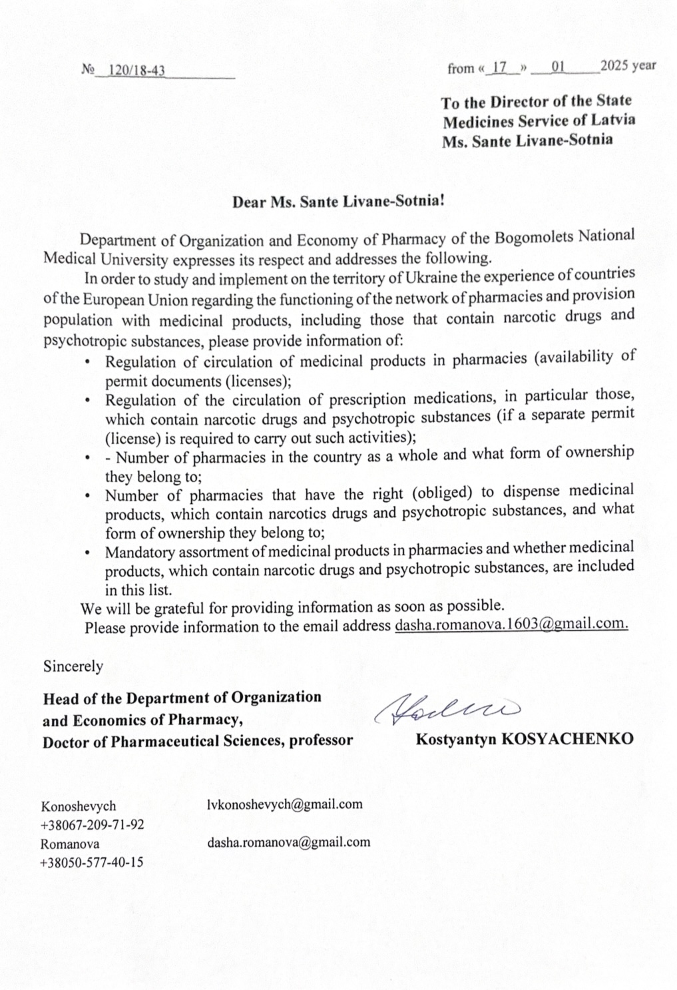
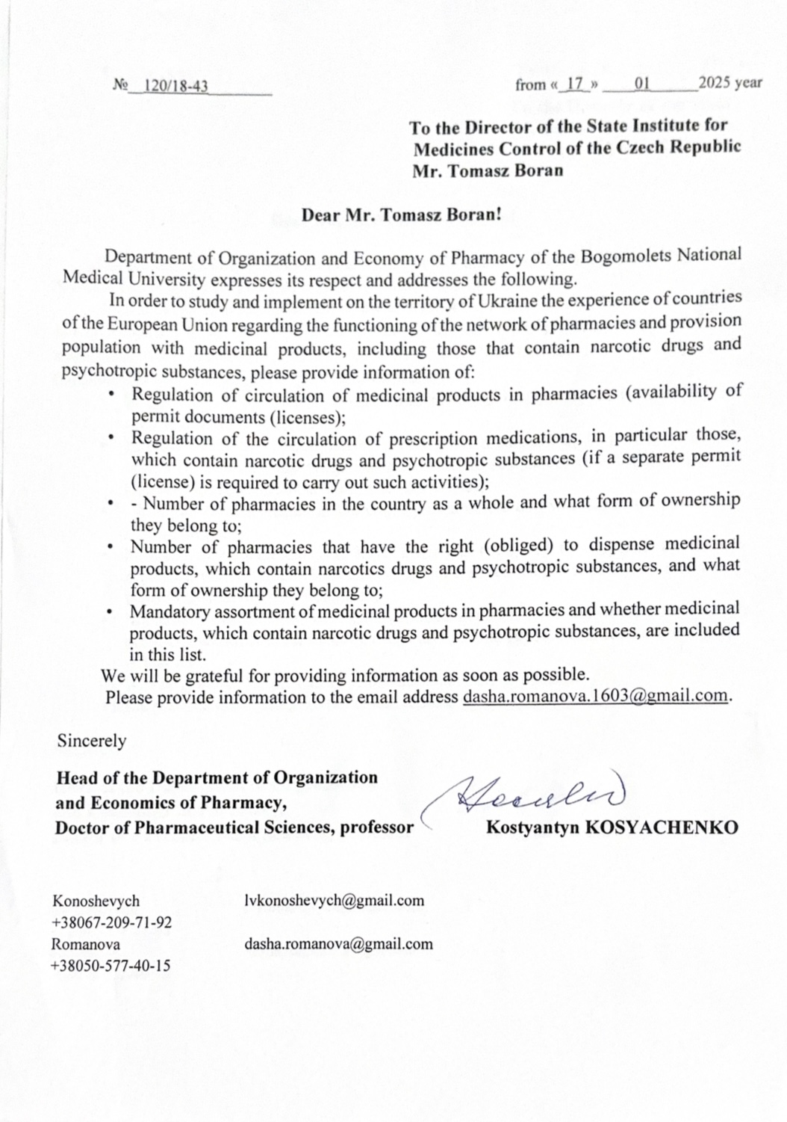
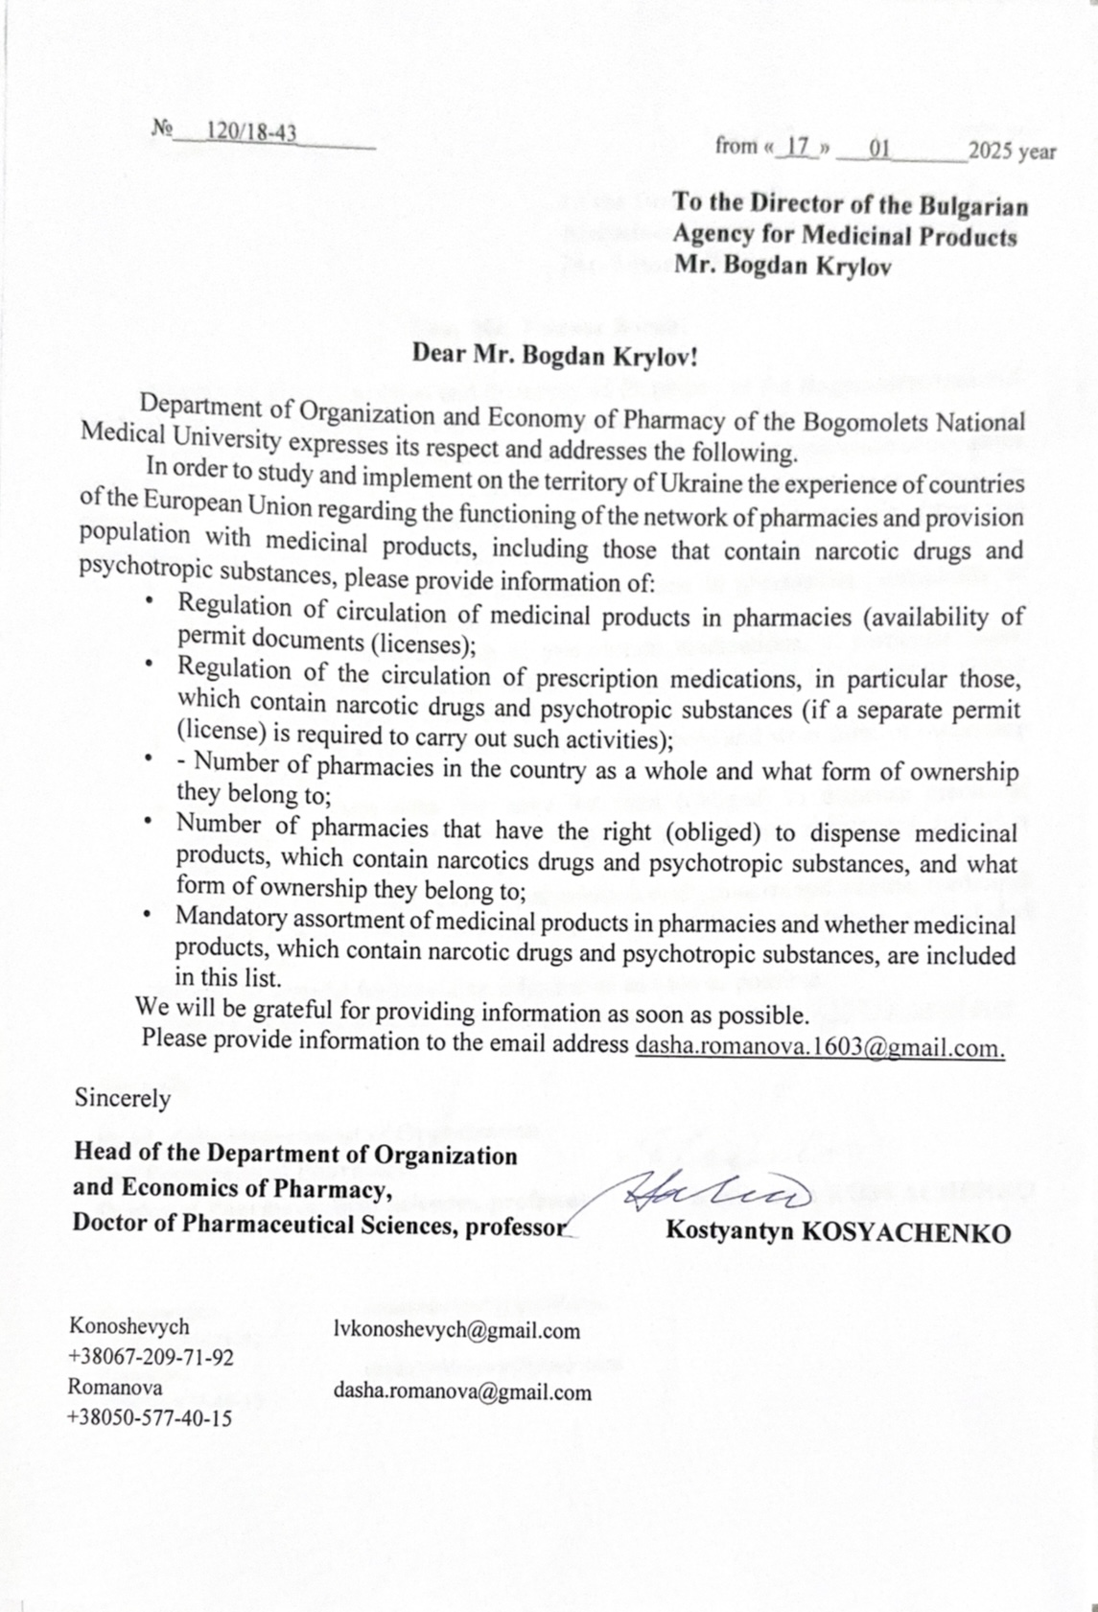

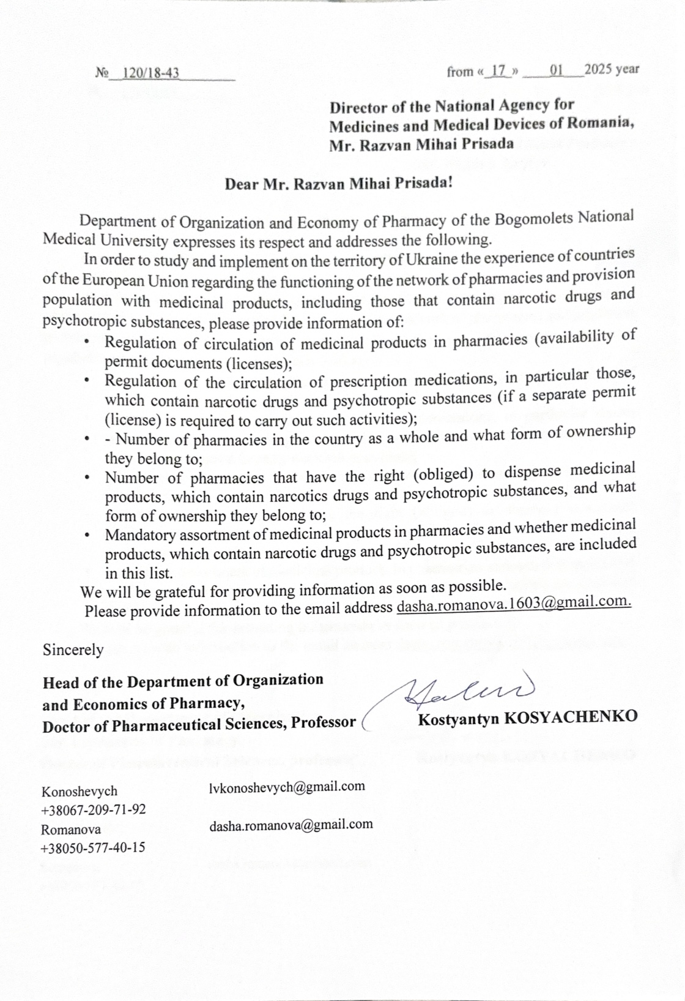

Відповіді країн :

